Roland DELPLANQUE Arras le mercredi 18 mai 2011
16 bis rue Jeanne d’Arc
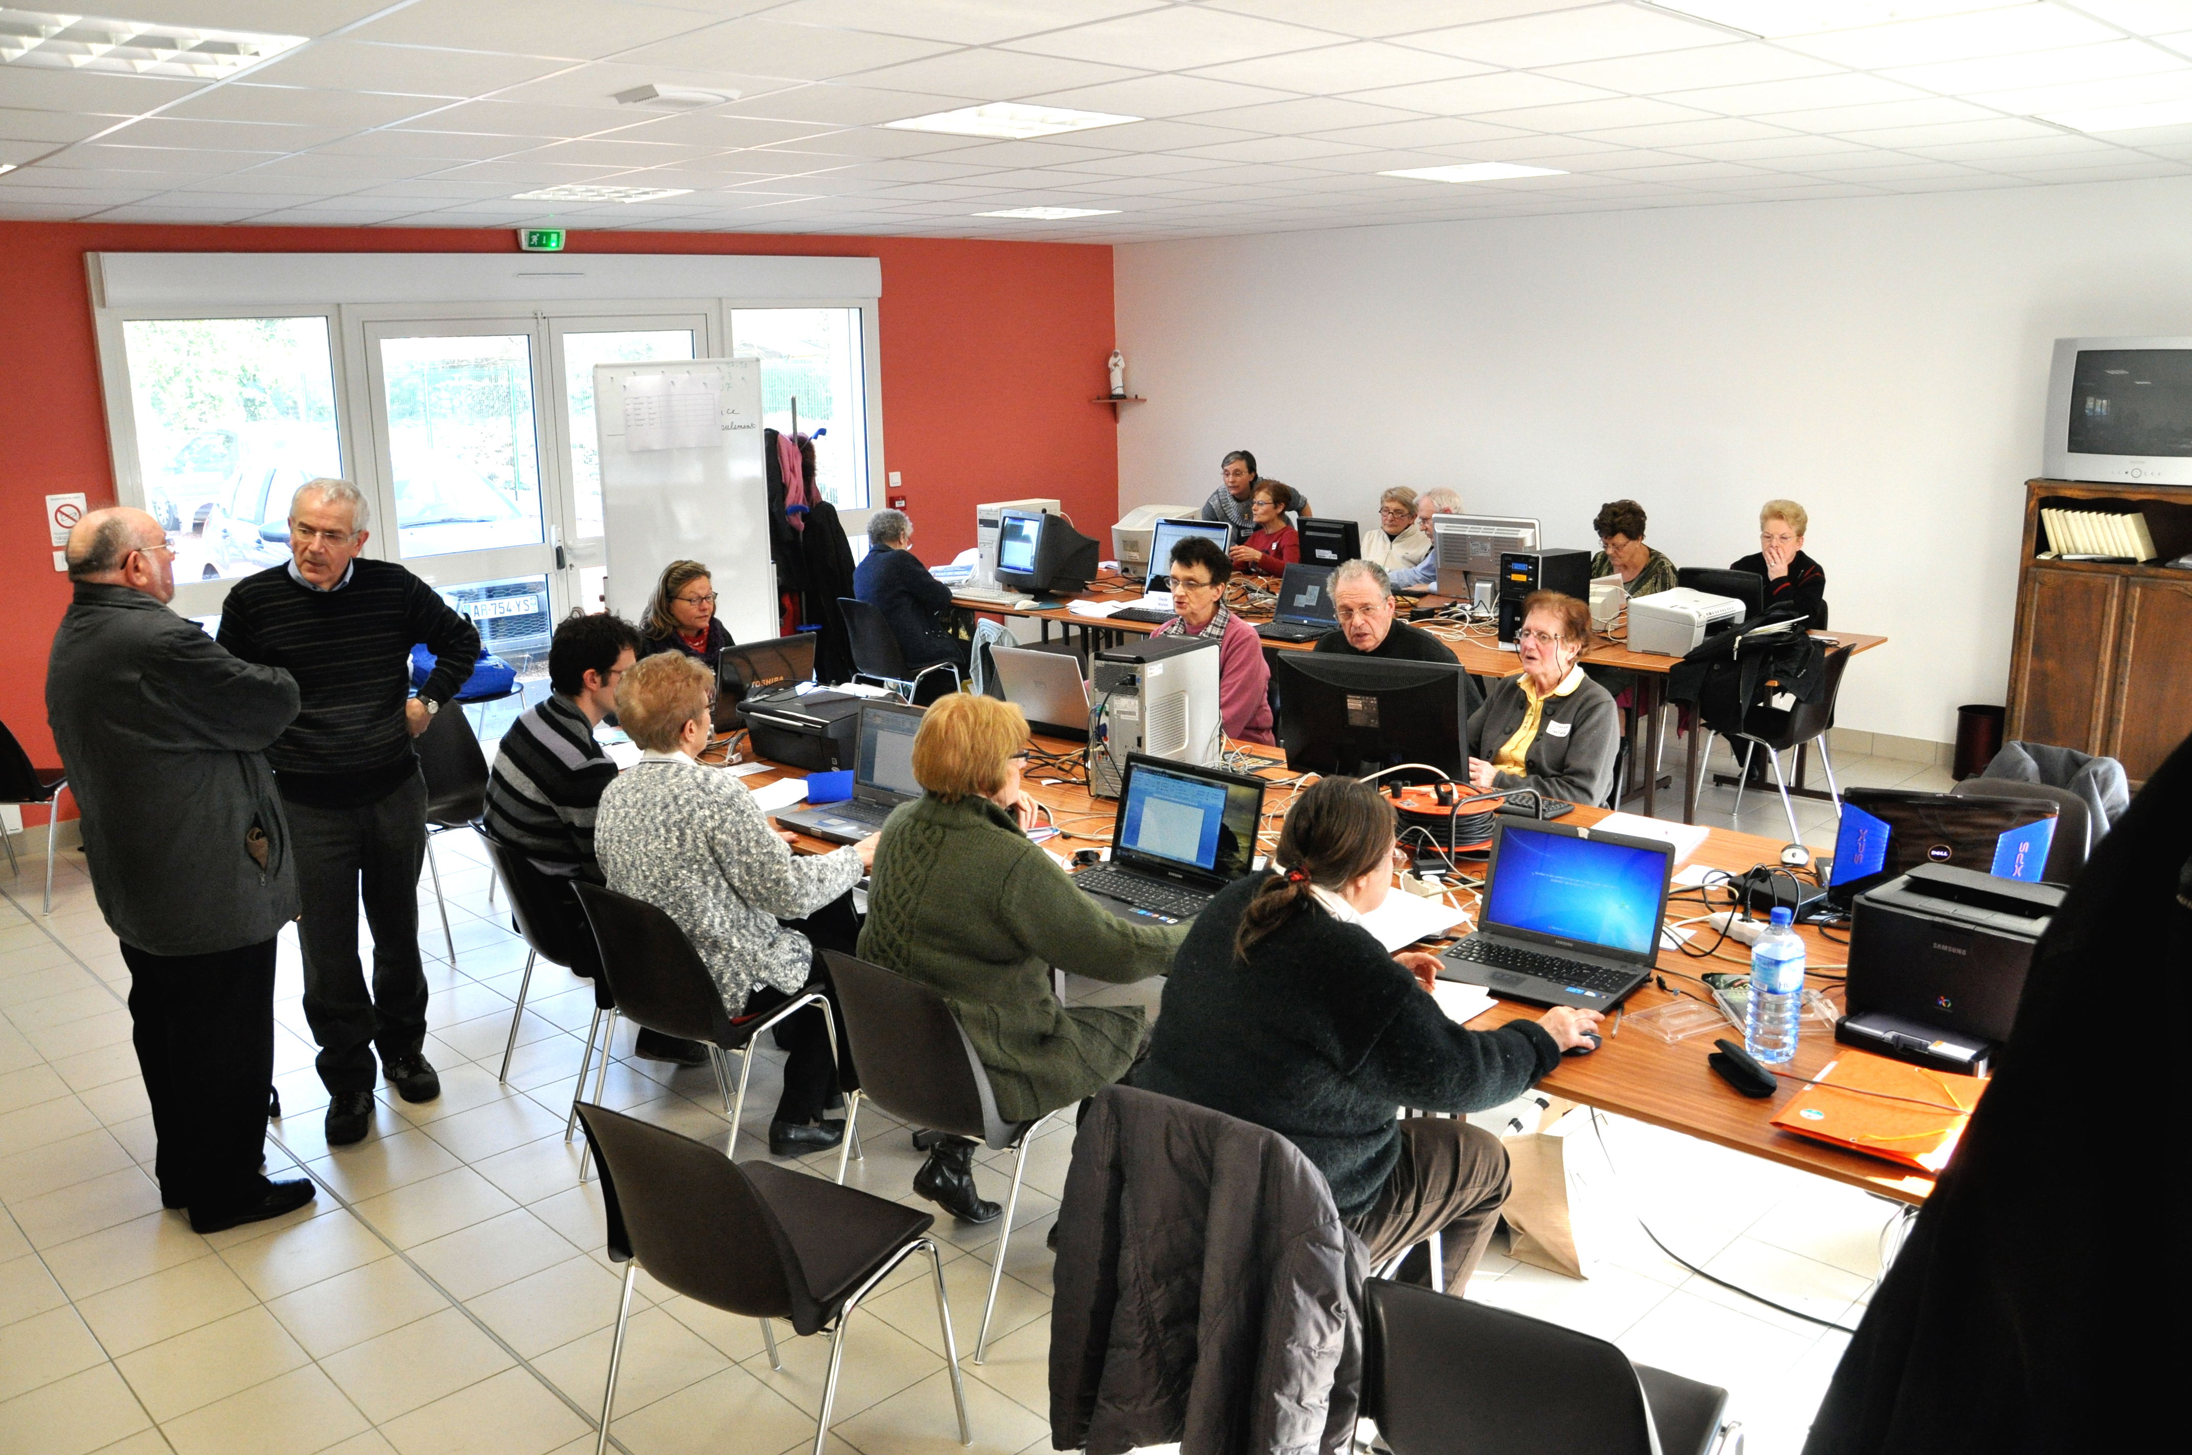
62000 ARRAS

Tél. 03 21 71 07 00
Courriel roland.delplanque@wanadoo.fr

Stages d’informatique 2011

Bonjour

Une opportunité à saisir.
Etre plus compétent en informatique pour mieux rendre service

Voici les dates retenues pour 2011
Condette du lundi 08 août au matin au vendredi 12 août après midi
Belval du mardi 16 août au matin au vendredi 19 août après midi.

Les conditions pratiques sont excellentes : logement possible, nourriture, ambiance, pédagogie personnalisée. Les animateurs, jeunes retraités, sont toujours passionnés. Ils sont à votre service toute l’année pour répondre à vos problèmes particuliers

Le contenu de la formation correspond à la demande de chacun : initiation, découverte ou spécialisation : Word ou Open Office et le traitement de texte, Excel listes adresses courrier, l’appareil photo, traitement d’images, réalisation de diaporama Power-Point avec images et son, consultation d’internet du site diocésain ; possibilité d’intervenir dans ce site comme contributeur. MessesInfo.
Clé USB, CD, DVD

Afin de bien répondre à votre demande et nous adapter à votre situation particulière, nous souhaitons dialoguer sans tarder avec vous
.
Dites nous si vous pensez participer à un stage cette année. Par ailleurs, vous connaissez peut-être quelqu’un de votre entourage qui pourrait être intéressé. N’hésitez pas à lui parler de cette proposition et éventuellement nous donner ses coordonnées pour une invitation personnelle.

Vous pouvez prendre contact avec le rédacteur de l’édition locale de Regard en Marche ; en parler avec le responsable de l’EAP ou le prêtre de la paroisse, avec le responsable de l’équipe de communication
Bien amicalement. Merci de votre réponse.
Equipe des formateurs

Roland Delplanque Arras Daniel Dupire Arras
Robert Laurent La Couture Bernadette Liéven Neuve-Chapelle
Aloys Michalak Rouvroy Pierre-Henry, Bernhard Baincthun
Bernard Blot Bonningues-les-Ardres Bernard Masquelier Montigny en Gohelle
Léon Carrez Richebourg René Gallois Hinges
Marina Liéven Hazebrouck Claude Sarrazin Burbure

